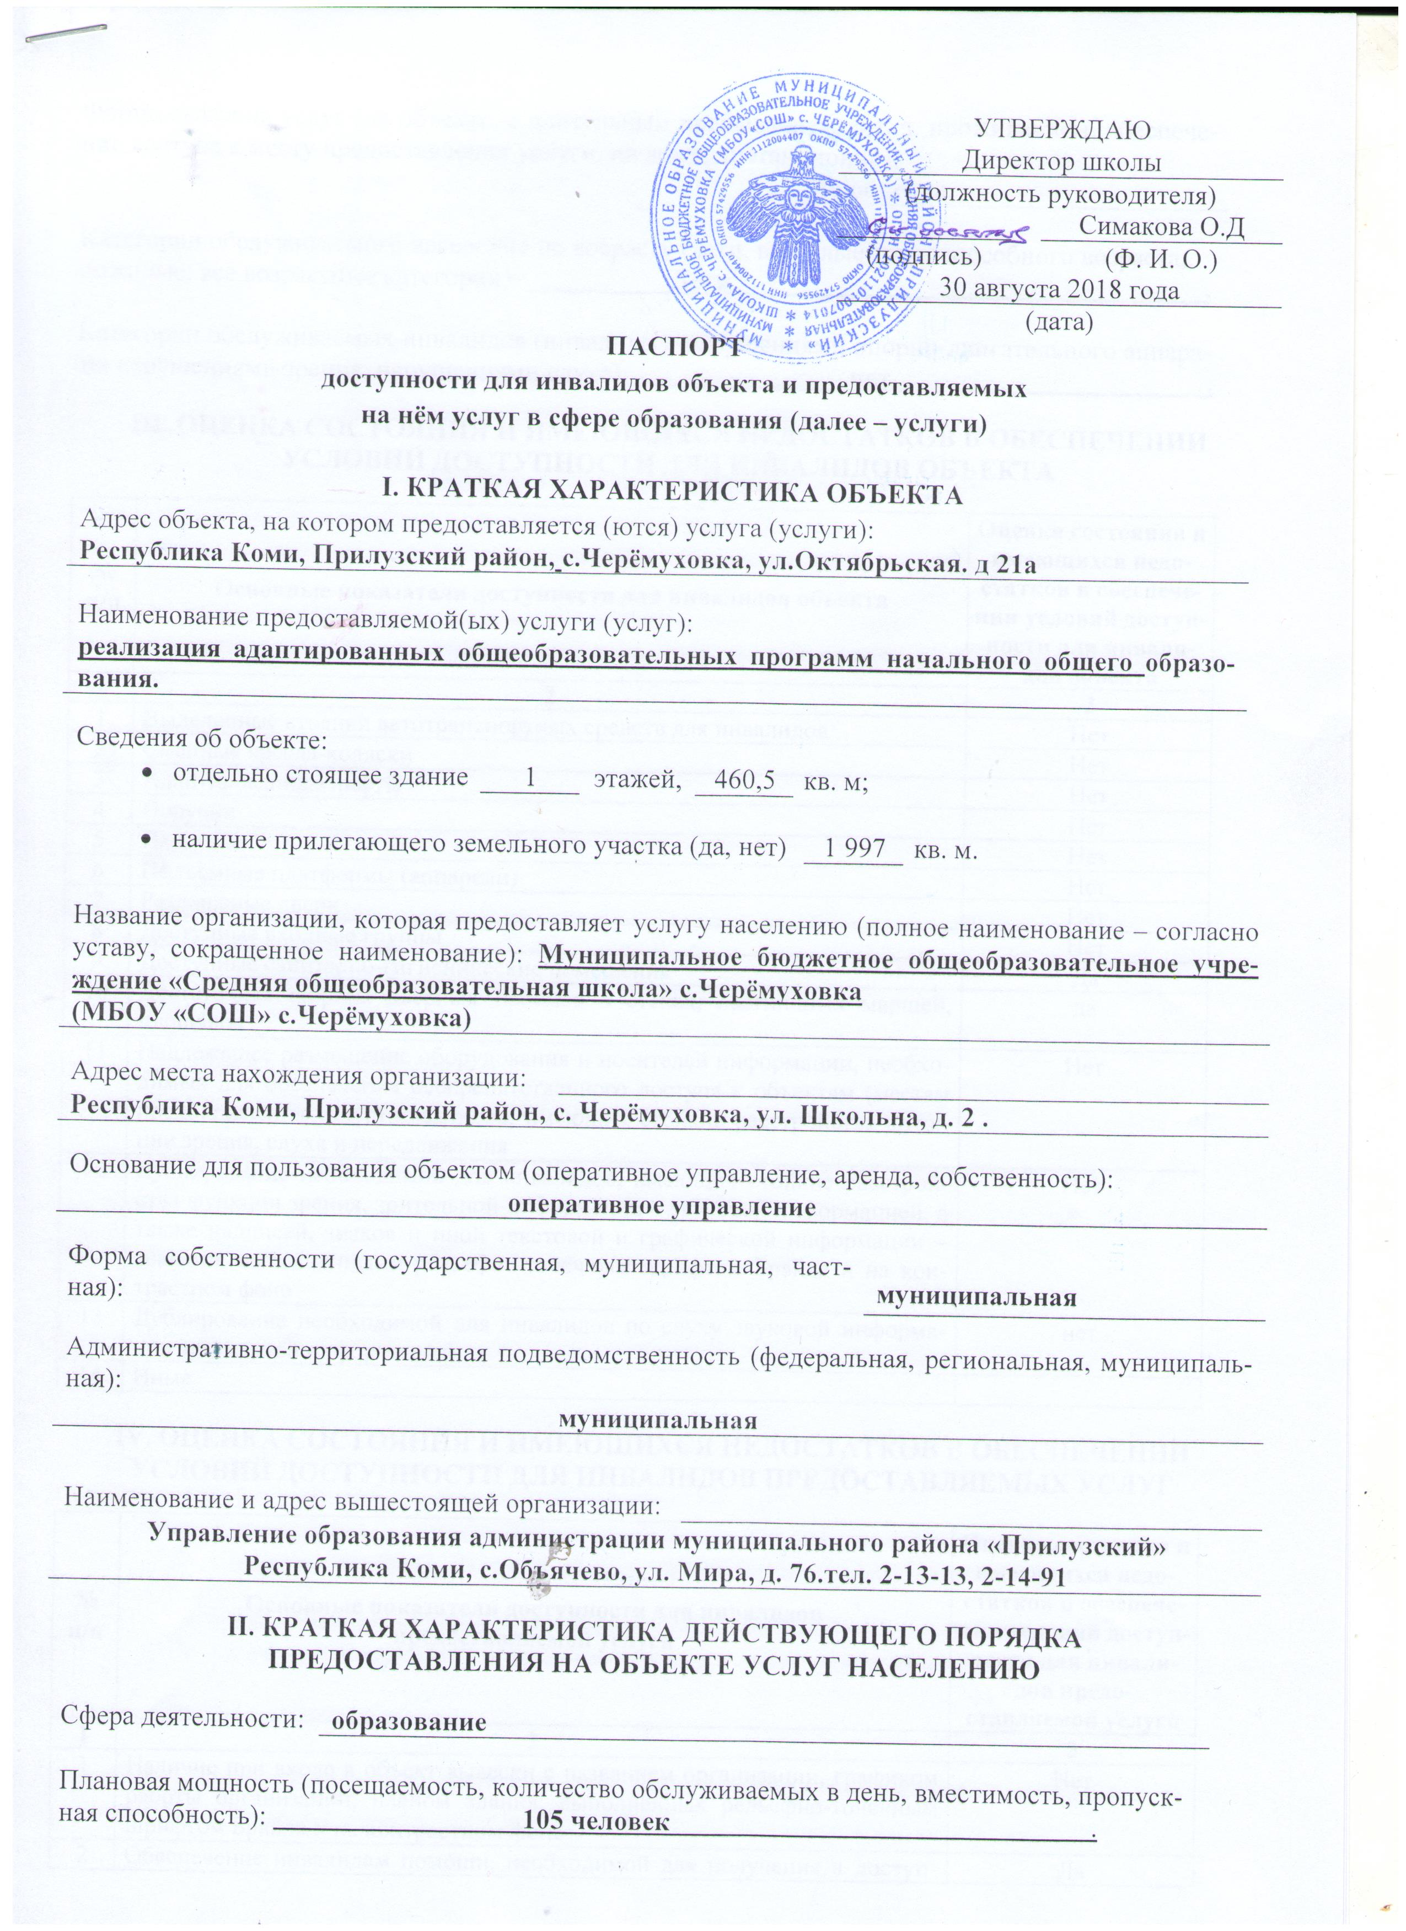

Форма оказания услуг (на объекте, с длительным пребыванием, в т. ч. проживанием, обеспечение доступа к месту предоставления услуги, на дому, дистанционно):
На объекте
Категории обслуживаемого населения по возрасту (дети, взрослые трудоспособного возраста, пожилые; все возрастные категории): Дети .
Категории обслуживаемых инвалидов (инвалиды с нарушениями опорно-двигательного аппарата; нарушениями зрения, нарушениями слуха): нет .
III. ОЦЕНКА СОСТОЯНИЯ И ИМЕЮЩИХСЯ НЕДОСТАТКОВ В ОБЕСПЕЧЕНИИ
УСЛОВИЙ ДОСТУПНОСТИ ДЛЯ ИНВАЛИДОВ ОБЪЕКТА
№  п/п | Основные показатели доступности для инвалидов объекта | Оценка состояния и имеющихся недостатков в обеспечении условий доступности для инвалидов объекта
1 | 2 | 3
1 | Выделенные стоянки автотранспортных средств для инвалидов | Нет
2 | Сменные кресла-коляски | Нет
3 | Адаптированные лифты | Нет
4 | Поручни | Нет
5 | Пандусы | Нет
6 | Подъемные платформы (аппарели) | Нет
7 | Раздвижные двери | Нет
8 | Доступные входные группы | Нет
9 | Доступные санитарно-гигиенические помещения | Да
10 | Достаточная ширина дверных проёмов в стенах, лестничных маршей, площадок | да
11 | Надлежащее размещение оборудования и носителей информации, необходимых для обеспечения беспрепятственного доступа к объектам (местам предоставления услуг) инвалидов, имеющих стойкие расстройства функции зрения, слуха и передвижения | Нет
12 | Дублирование необходимой для инвалидов, имеющих стойкие расстройства функции зрения, зрительной информации – звуковой информацией, а также надписей, знаков и иной текстовой и графической информации – знаками, выполненными рельефно-точечным шрифтом Брайля и на контрастном фоне | Нет
13 | Дублирование необходимой для инвалидов по слуху звуковой информации зрительной информацией | нет
14 | Иные
IV. ОЦЕНКА СОСТОЯНИЯ И ИМЕЮЩИХСЯ НЕДОСТАТКОВ В ОБЕСПЕЧЕНИИ УСЛОВИЙ ДОСТУПНОСТИ ДЛЯ ИНВАЛИДОВ ПРЕДОСТАВЛЯЕМЫХ УСЛУГ
№  п/п | Основные показатели доступности для инвалидов  предоставляемой услуги | Оценка состояния и имеющихся недостатков в обеспечении условий доступности для инвалидов предоставляемой услуги
1 | 2 | 3
1 | Наличие при входе в объект вывески с названием организации, графиком работы организации, планом здания, выполненных рельефно-точечным шрифтом Брайля и на контрастном фоне | Нет
2 | Обеспечение инвалидам помощи, необходимой для получения в доступной для них форме информации о правилах предоставления услуги, в том числе об оформлении необходимых для получения услуги документов, о совершении ими других необходимых для получения услуги действий | Да
3 | Проведение инструктирования или обучения сотрудников, предоставляющих услуги населению, для работы с инвалидами, по вопросам, связанным с обеспечением доступности для них объектов и услуг | Нет
4 | Наличие работников организаций, на которых административно-распорядительным актом возложено оказание инвалидам помощи при предоставлении им услуг | Нет
5 | Предоставление услуги с сопровождением инвалида по территории объекта работником организации | Нет
6 | Предоставление инвалидам по слуху при необходимости услуги с использованием русского жестового языка, включая обеспечение допуска на объект сурдопереводчика, тифлопереводчика | Нет
7 | Соответствие транспортных средств, используемых для предоставления услуг населению, требованиям их доступности для инвалидов | Возможно не для всех  (ВНД)
8 | Обеспечение допуска на объект, в котором предоставляются услуги, собаки-проводника при наличии документа, подтверждающего ее специальное обучение, выданного по форме и в порядке, утвержденном приказом Министерства труда и социальной защиты Российской Федерации | Нет
9 | Наличие в одном из помещений, предназначенных для проведения массовых мероприятий, индукционных петель и звукоусиливающей аппаратуры | Нет
10 | Адаптация официального сайта органа и организации, предоставляющих услуги в сфере образования, для лиц с нарушением зрения (слабовидящих) | Да
11 | Обеспечение предоставления услуг тьютора | Нет
12 | Иные

Итоговое заключение о состоянии доступности ОСИ:

Объект признан временно недоступным для всех категорий инвалидов.

Для решения вопросов доступности для всех категорий инвалидов в качестве, безусловно, обязательных мер требуется, прежде всего, направить запрос в администрацию СП «Черёмуховка» об обустройстве остановочных комплексов в соответствии с требованиями МГН. Для оказания ситуационной помощи всем маломобильным гражданам создать систему сопровождения с закреплением функциональных обязанностей в должностных инструкциях обученных сотрудников. Продумать, и обозначить на схемах наиболее оптимальные пути движения к зоне целевого назначения и санитарно-гигиеническим помещениям. Данные меры позволят обеспечить условную доступность объекта.
Для обеспечения полной доступности объекта для инвалидов с умственными нарушениями необходимо организовать донесение информации об ОСИ и оказываемых услугах на ясном и доступном для их понимания языке, а также оборудовать систему знаковых навигаций на всех путях движения.
Для обеспечения полной доступности объекта для инвалидов с патологией опорно-двигательного аппарата, необходимо установить нормативные поручни на лестничных маршах входных групп, внутри помещений, вдоль стен; оборудовать санитарно-гигиенические помещения; места отдыха и ожидания получения услуги.
Для обеспечения полной доступности объекта для инвалидов с нарушениями слуха необходимо установить систему индукционной петли, организовать сурдоперевод при оказании услуг, разместить информацию и сигнализацию об опасности.
Для обеспечения полной доступности объекта для инвалидов, передвигающихся на креслах-колясках, требуется установить пандус на входной площадке центрального входа для свободного заезда кресел – колясок. Установить переговорное устройство или кнопку вызова помощи в начале лестничного марша на входе в здание, назначить подготовленных сотрудников к оказанию ситуационной помощи, обустроить санитарно – гигиеническое помещение и зону оказания услуг, что обеспечит условную доступность объекта.
Для обеспечения полной доступности объекта для инвалидов с нарушениями зрения необходимо разместить комплексную систему информации с использованием контрастных цветовых, тактильных направляющих и предупреждающих, рельефно-точечного шрифта, акустической информации.

V. ПРЕДЛАГАЕМЫЕ УПРАВЛЕНЧЕСКИЕ РЕШЕНИЯ ПО СРОКАМ И ОБЪЕМАМ РАБОТ, НЕОБХОДИМЫМ ДЛЯ ПРИВЕДЕНИЯ ОБЪЕКТА И ПОРЯДКА ПРЕДОСТАВЛЕНИЯ НА НЕМ УСЛУГ В СООТВЕТСТВИЕ С ТРЕБОВАНИЯМИ ЗАКОНОДАТЕЛЬСТВА РОССИЙСКОЙ ФЕДЕРАЦИИ ОБ ОБЕСПЕЧЕНИИ УСЛОВИЙ ИХ ДОСТУПНОСТИ ДЛЯ ИНВАЛИДОВ
№  п/п | Предлагаемые управленческие решения по объемам работ, необходимым для приведения объекта в соответствие с требованиями законодательства Российской Федерации об обеспечении условий их доступности для инвалидов * | Сроки
1 | Подготовить проектно-сметную документацию | 2018-2019г
2 | Обустройство поручней | 2019-2020г
3 | Демонтаж порогов | 2019-2020г
4 | Закрепление кабинета для приёма лиц с ОВЗ | 2019г
5 | Назначение ответственного за встречу и сопровождение лиц с ОВЗ | 2019г
6 | Установка пандуса | 2019-2022г
7 | Обустройство туалетов | 2019-2024г
8 | Оборудовать систему знаковых навигаций на всех путях движения. | 2019-2021г
9 | Установить систему индукционной петли | 2019-2024г
10 | Разместить информацию и сигнализацию об опасности на входной площадке центрального входа | 2019-2022г
11 | Установить переговорное устройство или кнопку вызова помощи в начале лестничного марша на входе в здание | 2019- 2022

VI. Для принятия решения требуется, не требуется (нужное подчеркнуть):
Согласование с Прилузской районной общественной организацией Коми республиканской организации Всероссийского общества инвалидов.
Имеется заключение уполномоченной организации о состоянии доступности объекта (наименование документа и выдавшей его организации, дата), прилагается нет.

VIII. Особые отметки

Паспорт сформирован на основании:

1. Анкеты (информации об объекте) от «06» августа 2018 года,

2. Акта обследования объекта: от «17» августа 2018 года

3. Решения Комиссии МБОУ «СОШ» с. Черёмуховка: от «30» августа 2018 г.

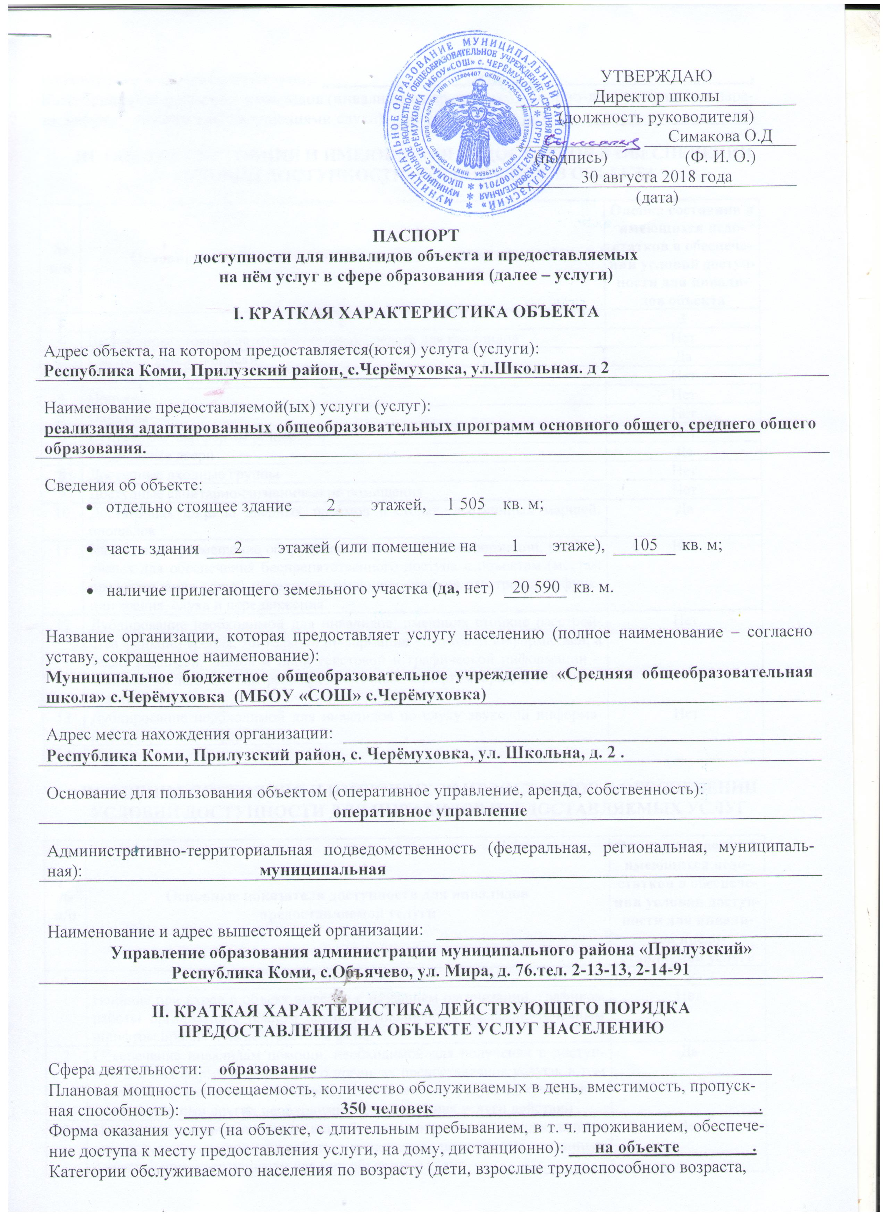
Категории обслуживаемых инвалидов (инвалиды с нарушениями опорно-двигательного аппарата; нарушениями зрения, нарушениями слуха): нет .
III. ОЦЕНКА СОСТОЯНИЯ И ИМЕЮЩИХСЯ НЕДОСТАТКОВ В ОБЕСПЕЧЕНИИ
УСЛОВИЙ ДОСТУПНОСТИ ДЛЯ ИНВАЛИДОВ ОБЪЕКТА
№  п/п | Основные показатели доступности для инвалидов объекта | Оценка состояния и имеющихся недостатков в обеспечении условий доступности для инвалидов объекта
1 | 2 | 3
1 | Выделенные стоянки автотранспортных средств для инвалидов | Нет
2 | Сменные кресла-коляски | Да
3 | Адаптированные лифты | Нет
4 | Поручни | Нет
5 | Пандусы | Нет
6 | Подъемные платформы (аппарели) | Нет
7 | Раздвижные двери | Да
8 | Доступные входные группы | Нет
9 | Доступные санитарно-гигиенические помещения | Нет
10 | Достаточная ширина дверных проемов в стенах, лестничных маршей, площадок | Да
11 | Надлежащее размещение оборудования и носителей информации, необходимых для обеспечения беспрепятственного доступа к объектам (местам предоставления услуг) инвалидов, имеющих стойкие расстройства функции зрения, слуха и передвижения | Нет
12 | Дублирование необходимой для инвалидов, имеющих стойкие расстройства функции зрения, зрительной информации – звуковой информацией, а также надписей, знаков и иной текстовой и графической информации – знаками, выполненными рельефно-точечным шрифтом Брайля и на контрастном фоне | Нет
13 | Дублирование необходимой для инвалидов по слуху звуковой информации зрительной информацией | Нет
14 | Иные
IV. ОЦЕНКА СОСТОЯНИЯ И ИМЕЮЩИХСЯ НЕДОСТАТКОВ В ОБЕСПЕЧЕНИИ УСЛОВИЙ ДОСТУПНОСТИ ДЛЯ ИНВАЛИДОВ ПРЕДОСТАВЛЯЕМЫХ УСЛУГ
№  п/п | Основные показатели доступности для инвалидов  предоставляемой услуги | Оценка состояния и имеющихся недостатков в обеспечении условий доступности для инвалидов предоставляемой услуги
1 | 2 | 3
1 | Наличие при входе в объект вывески с названием организации, графиком работы организации, планом здания, выполненных рельефно-точечным шрифтом Брайля и на контрастном фоне | Нет
2 | Обеспечение инвалидам помощи, необходимой для получения в доступной для них форме информации о правилах предоставления услуги, в том числе об оформлении необходимых для получения услуги документов, о совершении ими других необходимых для получения услуги действий | Да
3 | Проведение инструктирования или обучения сотрудников, предоставляющих услуги населению, для работы с инвалидами, по вопросам, связанным с обеспечением доступности для них объектов и услуг | Нет
4 | Наличие работников организаций, на которых административно-распорядительным актом возложено оказание инвалидам помощи при предоставлении им услуг | Да
5 | Предоставление услуги с сопровождением инвалида по территории объекта работником организации | Да
6 | Предоставление инвалидам по слуху при необходимости услуги с использованием русского жестового языка, включая обеспечение допуска на объект сурдопереводчика, тифлопереводчика | Нет
7 | Соответствие транспортных средств, используемых для предоставления услуг населению, требованиям их доступности для инвалидов | Возможно не для всех  (ВНД)
8 | Обеспечение допуска на объект, в котором предоставляются услуги, собаки-проводника при наличии документа, подтверждающего ее специальное обучение, выданного по форме и в порядке, утвержденном приказом Министерства труда и социальной защиты Российской Федерации | Нет
9 | Наличие в одном из помещений, предназначенных для проведения массовых мероприятий, индукционных петель и звукоусиливающей аппаратуры | Нет
10 | Адаптация официального сайта органа и организации, предоставляющих услуги в сфере образования, для лиц с нарушением зрения (слабовидящих) | Да
11 | Обеспечение предоставления услуг тьютора | Нет
12 | Иные

Итоговое заключение о состоянии доступности ОСИ:

Объект признан временно недоступным для всех категорий инвалидов.

Для решения вопросов доступности для всех категорий инвалидов в качестве, безусловно, обязательных мер требуется, прежде всего, направить запрос в администрацию СП «Черёмуховка» об обустройстве остановочных комплексов в соответствии с требованиями МГН. Для оказания ситуационной помощи всем маломобильным гражданам создать систему сопровождения с закреплением функциональных обязанностей в должностных инструкциях обученных сотрудников. Продумать, и обозначить на схемах наиболее оптимальные пути движения к зоне целевого назначения и санитарно-гигиеническим помещениям. Данные меры позволят обеспечить условную доступность объекта.
Для обеспечения полной доступности объекта для инвалидов с умственными нарушениями необходимо организовать донесение информации об ОСИ и оказываемых услугах на ясном и доступном для их понимания языке, а также оборудовать систему знаковых навигаций на всех путях движения.
Для обеспечения полной доступности объекта для инвалидов с патологией опорно-двигательного аппарата, необходимо установить нормативные поручни на лестничных маршах входных групп, внутри помещений, вдоль стен; оборудовать санитарно-гигиенические помещения; места отдыха и ожидания получения услуги.
Для обеспечения полной доступности объекта для инвалидов с нарушениями слуха необходимо установить систему индукционной петли, организовать сурдоперевод при оказании услуг, разместить информацию и сигнализацию об опасности.
Для обеспечения полной доступности объекта для инвалидов, передвигающихся на креслах-колясках, требуется установить пандус на входной площадке центрального входа для свободного заезда кресел – колясок. Установить переговорное устройство или кнопку вызова помощи в начале лестничного марша на входе в здание, назначить подготовленных сотрудников к оказанию ситуационной помощи, обустроить санитарно – гигиеническое помещение и зону оказания услуг, что обеспечит условную доступность объекта.
Для обеспечения полной доступности объекта для инвалидов с нарушениями зрения необходимо разместить комплексную систему информации с использованием контрастных цветовых, тактильных направляющих и предупреждающих, рельефно-точечного шрифта, акустической информации
V. ПРЕДЛАГАЕМЫЕ УПРАВЛЕНЧЕСКИЕ РЕШЕНИЯ ПО СРОКАМ И ОБЪЕМАМ РАБОТ, НЕОБХОДИМЫМ ДЛЯ ПРИВЕДЕНИЯ ОБЪЕКТА И ПОРЯДКА ПРЕДОСТАВЛЕНИЯ НА НЕМ УСЛУГ В СООТВЕТСТВИЕ С ТРЕБОВАНИЯМИ ЗАКОНОДАТЕЛЬСТВА РОССИЙСКОЙ ФЕДЕРАЦИИ ОБ ОБЕСПЕЧЕНИИ УСЛОВИЙ ИХ ДОСТУПНОСТИ ДЛЯ ИНВАЛИДОВ
№  п/п | Предлагаемые управленческие решения по объемам работ, необходимым для приведения объекта в соответствие с требованиями законодательства Российской Федерации об обеспечении условий их доступности для инвалидов * | Сроки
1 | Подготовить проектно-сметную документацию | 2018-2019г
2 | Обустройство поручней | 2019-2021г
3 | Демонтаж порогов | 2019-2023г
4 | Закрепление кабинета для приёма лиц с ОВЗ | 2019г
5 | Назначение ответственного за встречу и сопровождение лиц с ОВЗ | 2019г
6 | Установка пандуса | 2019-2022г
7 | Обустройство туалетов | 2019-2024г
8 | Оборудовать систему знаковых навигаций на всех путях движения. | 2019-2021г
9 | Установить систему индукционной петли | 2019-2024г
10 | Разместить информацию и сигнализацию об опасности на входной площадке центрального входа | 2019-2022г
11 | Установить переговорное устройство или кнопку вызова помощи в начале лестничного марша на входе в здание | 2019- 2022

VI. Для принятия решения требуется, не требуется (нужное подчеркнуть):
Согласование с Прилузской районной общественной организацией Коми республиканской организации Всероссийского общества инвалидов.
Имеется заключение уполномоченной организации о состоянии доступности объекта (наименование документа и выдавшей его организации, дата), прилагается нет.

VIII. Особые отметки

Паспорт сформирован на основании:

1. Анкеты (информации об объекте) от «06» августа 2018 года,

2. Акта обследования объекта: от «17» августа 2018 года

3. Решения Комиссии МБОУ «СОШ» с. Черёмуховка: от «30» августа 2018 г.

*
*

